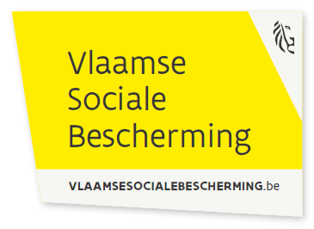
Ondernemingen met mobiliteitshulpmiddelen
voor snel degeneratieve aandoeningen

Mensen die lijden aan een snel degeneratieve aandoening (bijvoorbeeld ALS), kunnen met een snellere en flexibelere aanvraag hun mobiliteitshulpmiddel huren (in plaats van kopen). Zo'n aandoening moet worden vastgesteld door een neuroloog of door een gespecialiseerd rolstoel advies team.

Wat zijn deze ondernemingen?
De Vlaamse overheid mandateert verstrekkers of bandagisten om mobiliteitshulpmiddelen aan te bieden. Alleen bij deze verstrekkers kan je een mobiliteitshulpmiddel halen dat (grotendeels) betaald wordt door de Vlaamse sociale bescherming.
Het zijn erkende "orthopedisch technologen", met een extra erkenning als verstrekker van mobiliteitshulpmiddelen.
Mobiliteitshulpmiddelen voor mensen met een snel degeneratieve aandoening kunnen alleen afgeleverd worden door een verstrekker die daarvoor een speciale machtiging heeft gekregen. Deze ondernemingen hebben zo’n speciale machtiging voor snel degeneratieve aandoeningen

ONDERNEMING | EMAILADRES | TEL
Eqwal Ability | info@eqwal.be | 09 221 46 22
HMC | HMC@goed.be | 09 380 19 72
VIGO nv | info@vigogroup.eu | 016 40 60 50


www.vlaamsesocialebescherming.be
De website voor meer informatie over mobiliteitshulpmiddelen en up-to-date contactgegevens.

